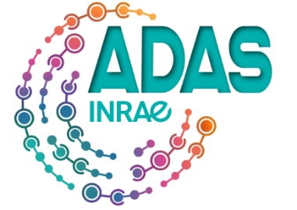
AG Locale Convocation
ADAS-INRAE : Section locale d’ANGERS

J'ai le plaisir de vous convoquer à l'assemblée générale annuelle de la section locale ADAS qui se tiendra :
Le : 09 avril 2026 à 9h45 – Salle ADAS

L'ordre du jour est :
- approbation du rapport moral local 2025,
- approbation du rapport financier local 2025,
- élection des contrôleurs des comptes locaux pour 2026,
- questions diverses locales.
---------------------------
- élection des délégués de la section locale à l'assemblée générale nationale annuelle,
- approbation du rapport moral national 2025 (ou pouvoir donné aux délégués de la section locale pour voter le rapport moral national),
- approbation du rapport financier national 2025 (ou pouvoir donné aux délégués de la section locale pour voter le rapport financier national),
- questions à poser à l'assemblée générale nationale,
- questions diverses.

Fait à Beaucouzé, le 03 février 2026.

La Présidente de la section locale,
- - - - - - - - - - - - - - - - - - - - - - - - - - - - - - - - - - - - - - - - - - - - - - - -- - - - - - - - - - - - -
POUVOIR (à découper et à retourner au secrétariat de la section locale avant l'assemblée générale locale)

Je, soussigné(e) . . . . . . . . . . . . . . . . . . . . . . . . . . . . . . , unité : . . . . . . . . . . . . . . . . . . . . . .

Membre de l'ADAS, ne pouvant pas être présent(e) à l'assemblée générale annuelle de la section locale,

Donne pouvoir à . . . . . . . . . . . . . . . . . . . . . . , lui (elle)-même membre de l'ADAS, pour me représenter à cette assemblée générale.
Fait à . . . . . . . . . . . . . . . . . . . . ., le . . . . . . . . . . . . . . . . . . . . .

Signature
(À faire précéder par la mention "bon pour pouvoir")

